がんゲノムプロファイリング検査
院外用
病理組織検体情報提供書

遺伝子プロファイリング検査施行に当たり、下記を参照して頂き、準備をお願いいたします。

患者氏名

患者生年月日 年 月 日

貴院名

以下 ①②③及び④ご準備後 本票のコピーもご提出下さい。
（準備の際は，□にチェックを入れご確認ください)

□ ①パラフィン包埋ブロック
・包埋ブロックは病変を代表する1ブロックでお願い致します。
・原則, 組織体積1mm³以上, 腫瘍細胞率30％以上,
５年以内作製のブロックが対象です。

□ ②診断に供した上記ブロックより作製済みのHE染色標本 1枚
上記HE標本はパラフィン包埋ブロックと伴に返却致します。

・HE染色標本１枚（バーチャルイメージ可）は迅速な標本評価に使用します。
・貴院での病理番号をご記載下さい (下記③との照会に使用致します)。

□ ③貴院の病理診断書のコピー

□ ④ご提出頂く病理組織検体の条件
・検体採取部位：
・固定に用いたホルマリン： □10%中性緩衝ホルマリン □その他( ）
・ホルマリン固定時間： □24時間以内 □24-48時間
□48時間以上（ 日間） □不明
・検体採取法： □手術 □生検
・検体採取日： 年 月 日
・検体の脱灰： □なし □EDTA脱灰 □その他の脱灰 （ ）

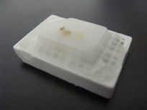

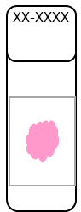

送付先 〒241-8515 神奈川県横浜市旭区中尾二丁目３番２号 神奈川県立がんセンター

（担当医） 科 TEL：045-520-2222 (代表)

（問合せ先：神奈川県立がんセンター・がんゲノム診療センター 内線：5689 or 5201）

